MANUAL BOOK

SIMOCS-PNC

Sistem Monitoring Cleaning Service di Politeknik Negeri Cilacap Berbasis Website

# PENGENALAN APLIKASI

SIMOCS-PNC atau yang dikenal dengan nama Sistem Monitoring Cleaning Service di Politenik Negeri Cilacap adalah suatu aplikasi yang dirancang untuk menangani pemantauan karyawan *cleaning service* di Politeknik Negeri Cilacap khususnya PT. Provice Group

Aplikasi ini dibangun berbasis *website* dan bersifat *multi-user(Supervisor, Koordinator, Karyawan)*. Bahasa pemograman yang dipergunakan dalam aplikasi ini adalah PHP (*Hypertext Preprocessor*) dan *MySQL* sebagai aplikasi *database*.

# MEMULAI APLIKASI

1. Buka aplikasi browser di laptop/PC (Firefox, Chrome, Edge, dll) dengan cara double-click icon di laptop/PC.
2. Pada bagian alamat url ketik untuk menuju website SIMOCS-PNC

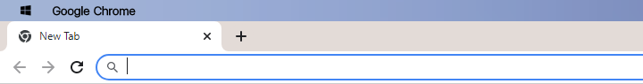

1. Akan muncul form login ke aplikasi, Masukan email dan password untuk masuk ke dalam aplikasi *(email:nama@gmail.com, password:12345)*

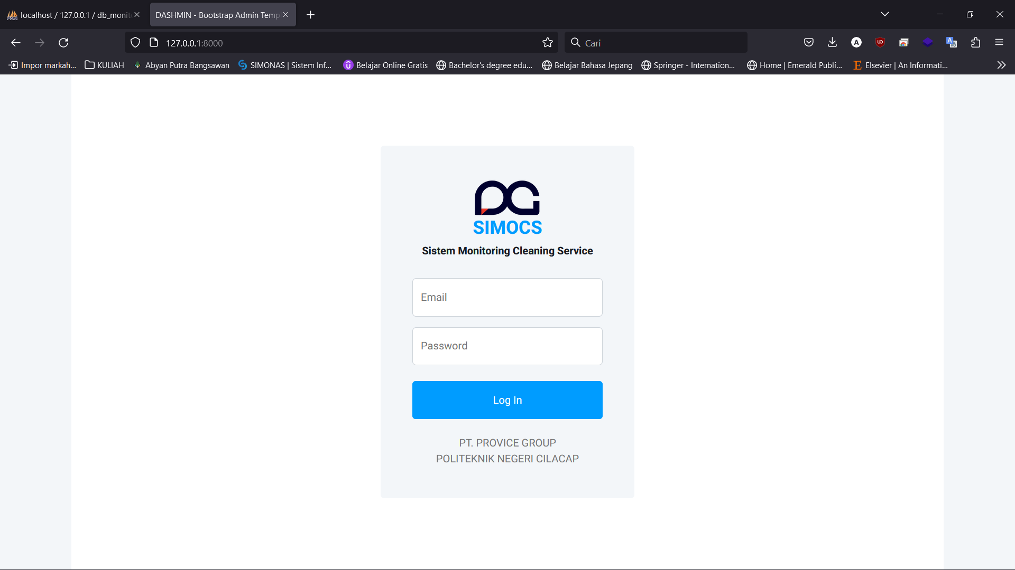

1. Berikut tampilan dashboard aplikasi apabila pengguna berhasil login.

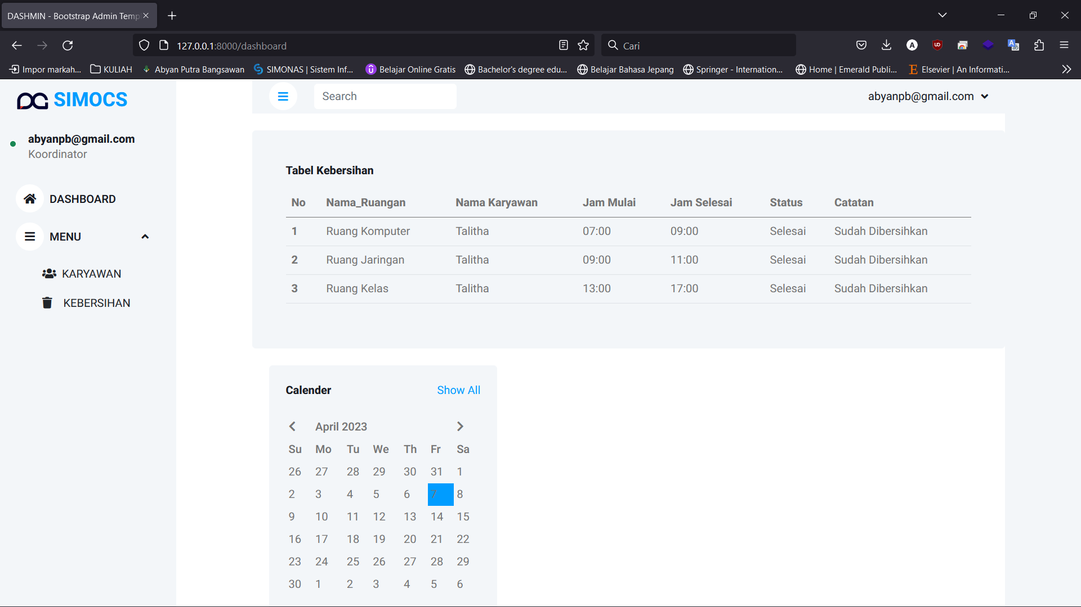

## Catatan:

“*Data tersebut menampilkan data per-hari sekarang, contoh: kegiatan kebersihan keseluruhan di tanggal 7 April 2023* ”

# KARYAWAN

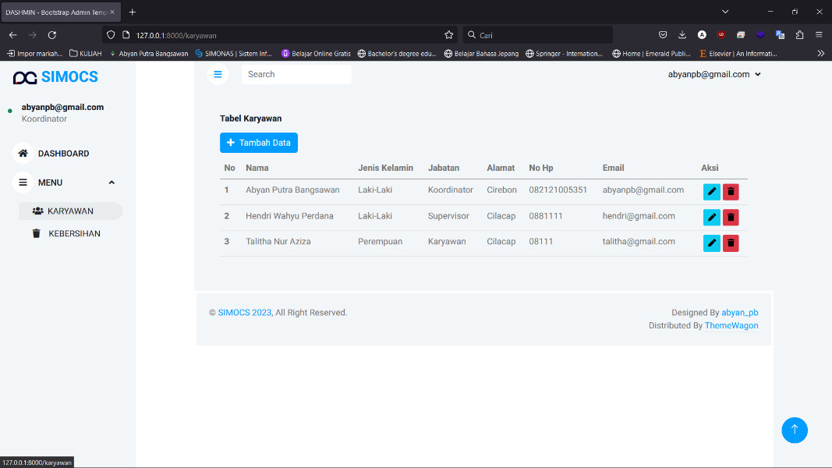Karyawan adalah pekerja yang login ke dalam sistem. Data yang dimaksud disini adalah pegawai PT Provice Group di Politeknik Negeri Cilacap. Khusus untuk bagian ini hanya bisa dikelola oleh ***Koordinator PT Provice Group.*** Klik pada sidebar, maka akan muncul tampilan seperti berikut :

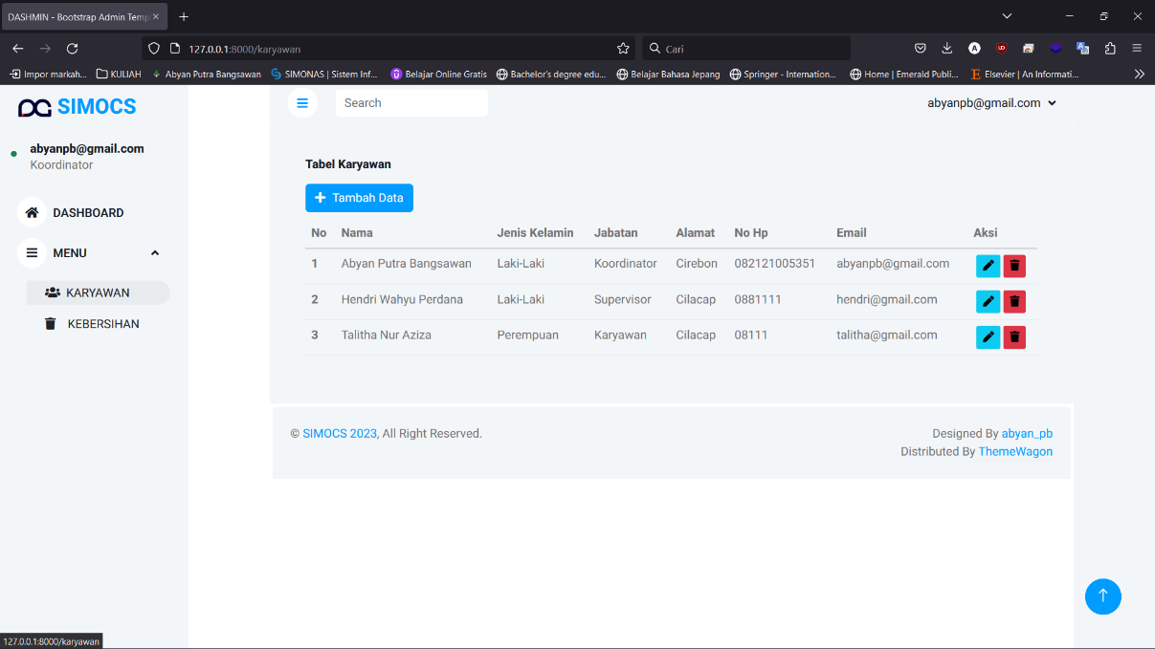

MENAMBAH KARYAWAN

1. Untuk menambah karyawan baru, klik tombol 
2. 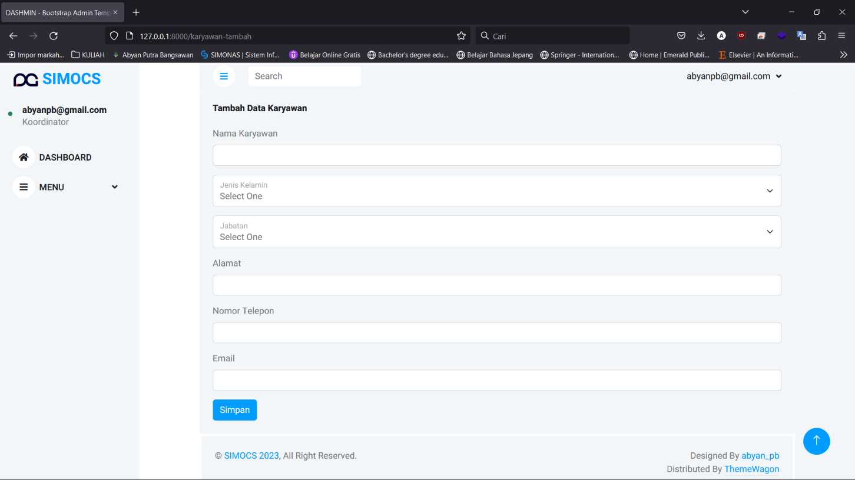Kemudian isi data karyawan yang akan ditambahkan, jika sudah klik tombol 

## Catatan:

* + *Karyawan tidak bisa rangkap jabatan.*
  + *Email wajib valid.*

MENGUBAH KARYAWAN

1. Untuk mengubah karyawan, klik tombol 
2. 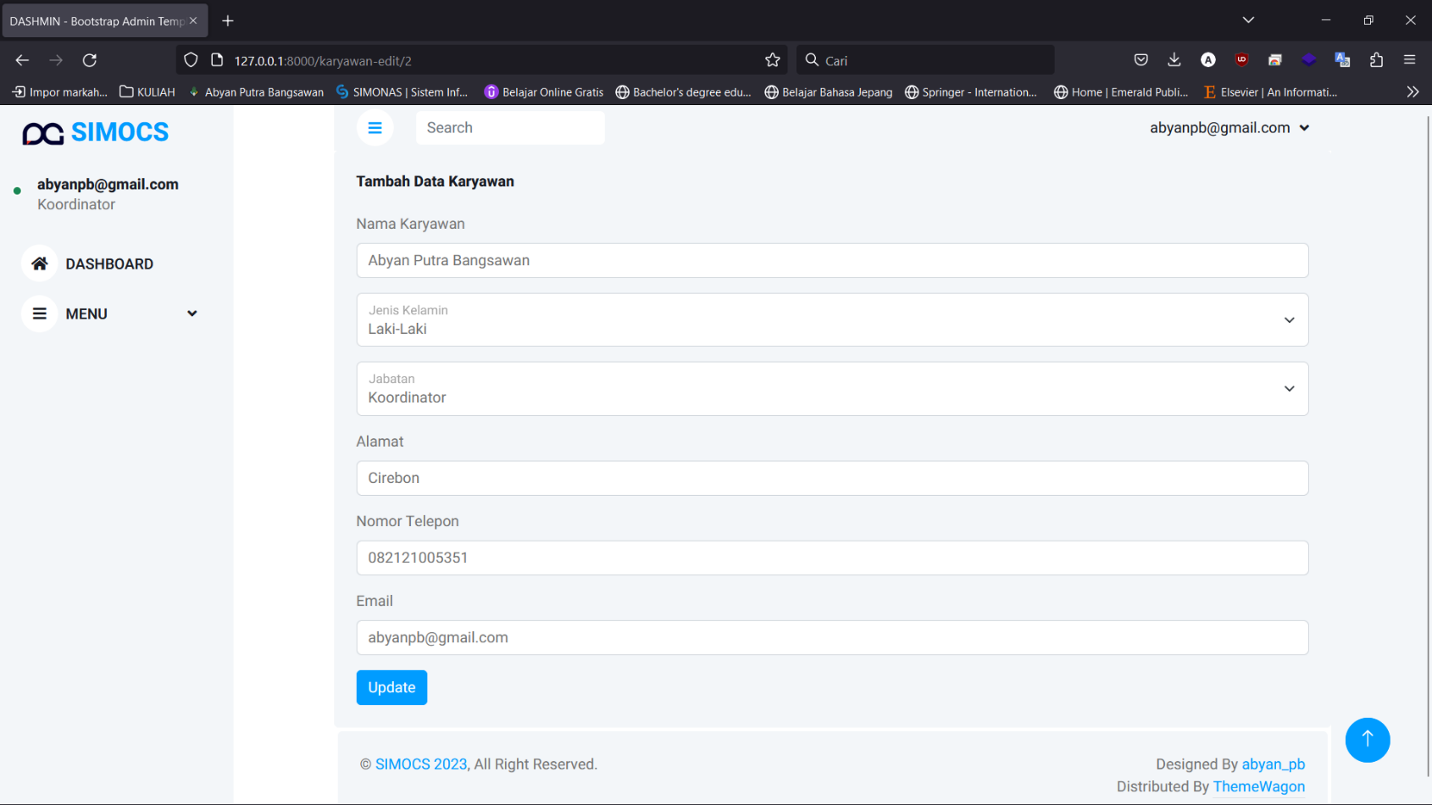Kemudian ubah data karyawan yang akan diubah, jika sudah klik tombol 

MENGHAPUS KARYAWAN

Untuk menghapus karyawan klik tombol  ,karyawan **harus tidak memiliki kaitan dengan ruangan/ memegang kebersihan yang sudah ada.**